連合岩手胆江地域協議会

発行責任者　高橋幸雄

発行日2018年10月9日

**連合胆江NEWS**

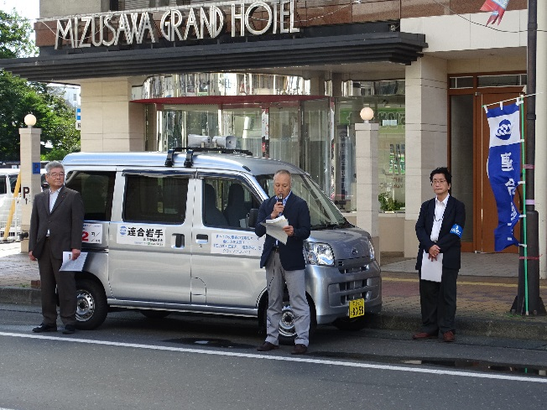**あなたの給料は最低賃金をクリアしていますか?**

10月1日から岩手県の最低賃金が762円となり、昨年より24円引き上げられました。胆江地協では、このことを広く地域に周知すべく10月2日に水沢グランドホテル様前にて街頭行動を行いました。連合岩手の原副事務局長は、「都道府県別で見ると、岩手県の最低賃金は最下位と1円差で下から2番目であり、全国平均と比較すると112円も低く、格差が拡大している」と訴えました。

高橋政一奥州市議会議員は、「求人難から、あらかじめ残業代を盛り込んだ給与提示をしているブ　**連合岩手原副事務局長(中央)と高橋奥州市議会議員(左)**

ラック企業もある」と問題提起しました。

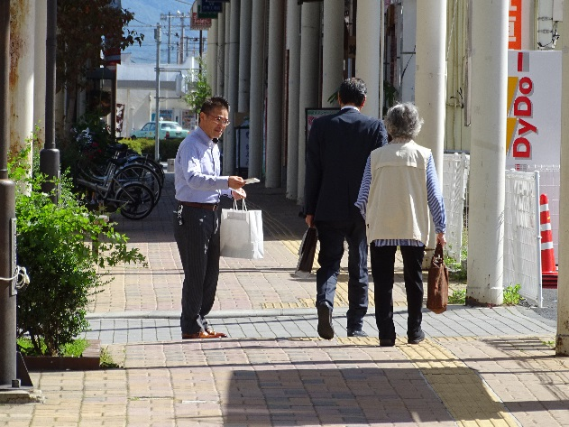平日の日中ということもあり人通りはまばらでしたが、立ち止まって最後まで話を聞く人もあり、声援を送ってくれる人もいました。

連合岩手では、9月26日から10月4日まで県内各地で周知キャンペーンを実施しています。胆江地協でも、この日の街頭演説の他に宣伝カーや新聞折り込みによる地域内周知を実施しました。最低賃金は、都道府県毎に毎年見直しをしていますが、改訂を知らずに下回っているケースが見受けられます。労働者の賃金が低いだけではなく、経営者が罰せら

**道行く方々にはポケットティッシュとチラシを配付**

れることにもなってしまいます。是非、最低賃金を認識し確認してください。もし下回っている場合には、何でも労働相談ダイヤル0120-154-052(いこうよれんごうに)でも相談を賜っています。



**胆江日日新聞10月3日版に掲載**